**为什么需要权限管理**

* 安全性：误操作、人为破坏、数据泄露等
* 数据隔离：不同的权限能看到及操作不同的数据
* 明确职责：运营、客服等不同角色，leader和dev等不同级别。

**权限管理核心**

* 用户-权限：人员少，功能固定，或者特别简单的系统
* RBAC（Role-Based Access Control）:

用户-角色-权限，都适用

* 权限管理核心：

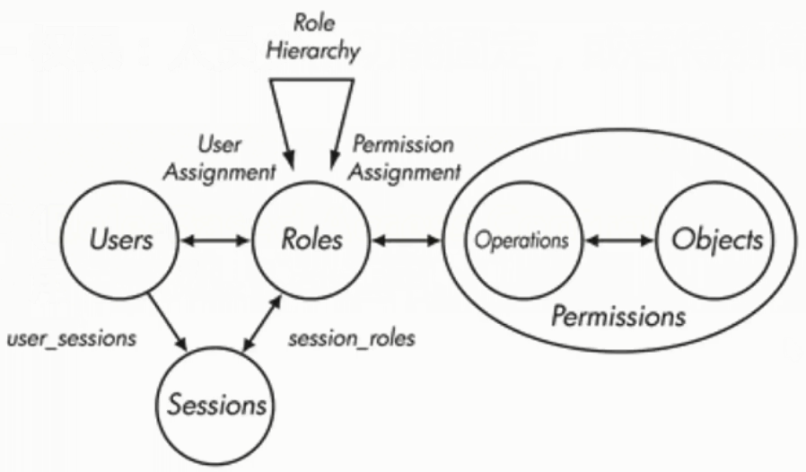

**理想中的权限管理**

* 能实现角色级权限：RBAC
* 能实现功能级、数据级权限
* 简单、易操作，能够应对各种需求

**相关操作界面**

* 权限管理界面、角色管理界面、用户管理界面
* 角色和权限关系维护界面、用户和角色关系维护界面

**开源权限管理项目**

Spring Security Apache Shiro